Лабораторная работа №2
Логическое проектирование БД
Цель: спроектировать логическую модель базы данных.
Задание 1. Логическая схема базы данных
Схема построена по диаграмме из Задания 3 Лабораторной работы №1 (вариант 2 — «Бронирование туров»). Каждый прямоугольник соответствует одной таблице (сущности); первичные ключи (PK) выделены жирным и подчёркнуты, внешние ключи (FK) обозначены отдельно. Связи проведены от первичного ключа к внешнему.
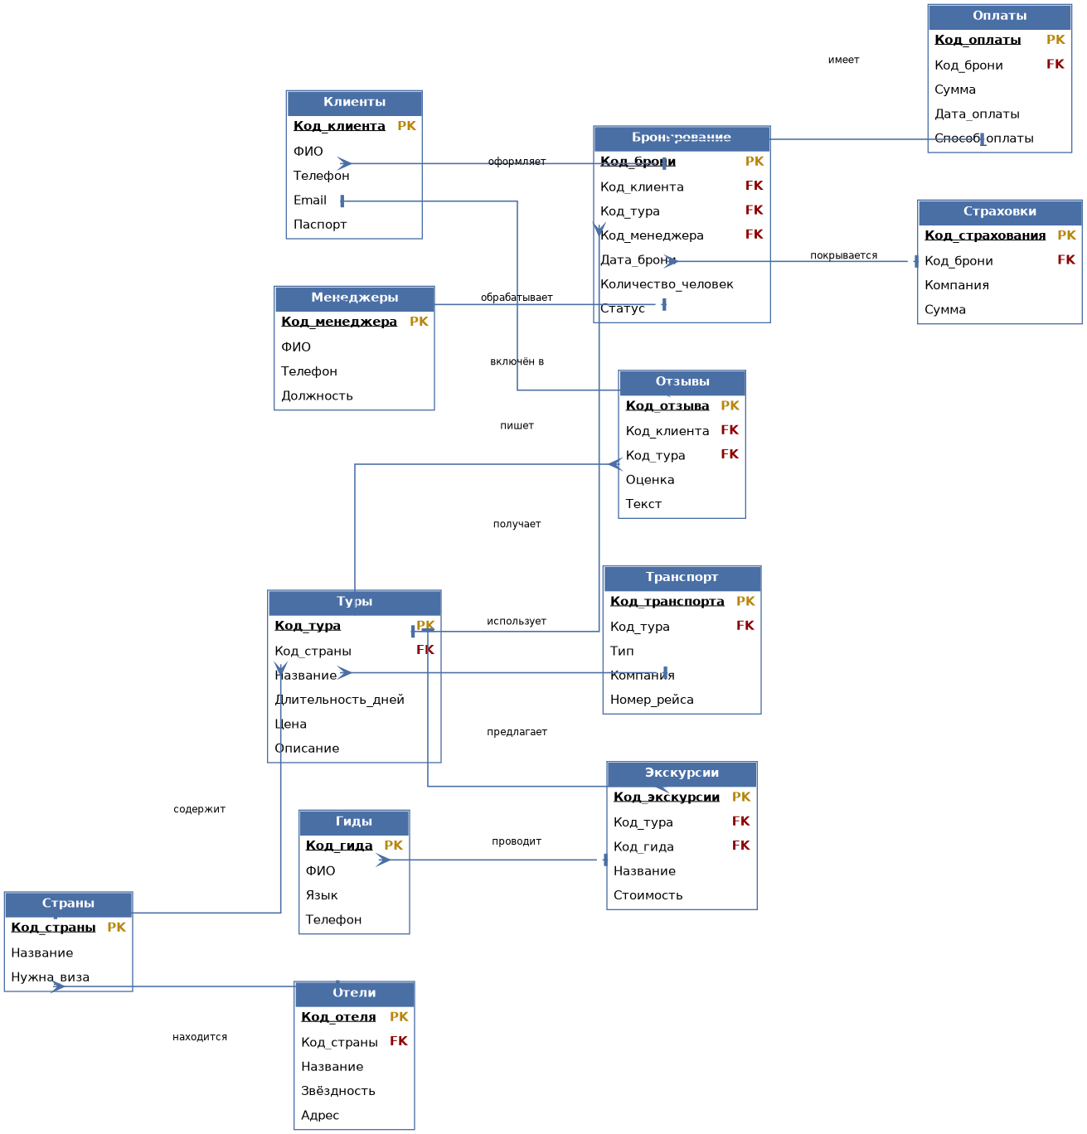

Задание 2. Описание полей таблиц
Для каждой сущности (таблицы) из схемы приведены: имя поля, тип данных, размер (для строковых типов) и дополнительные свойства (ключи, ограничения, значения по умолчанию).
Таблица «Клиенты»
Имя поля | Тип данных | Размер | Доп. свойства
Код_клиента | int | — | PRIMARY KEY, AUTO_INCREMENT, NOT NULL
ФИО | varchar | 100 | NOT NULL
Телефон | varchar | 11 | UNIQUE, NOT NULL
Email | varchar | 50 | UNIQUE
Паспорт | varchar | 15 | UNIQUE, NOT NULL

Таблица «Менеджеры»
Имя поля | Тип данных | Размер | Доп. свойства
Код_менеджера | int | — | PRIMARY KEY, AUTO_INCREMENT, NOT NULL
ФИО | varchar | 100 | NOT NULL
Телефон | varchar | 11 | UNIQUE, NOT NULL
Должность | varchar | 50 | NOT NULL

Таблица «Страны»
Имя поля | Тип данных | Размер | Доп. свойства
Код_страны | int | — | PRIMARY KEY, AUTO_INCREMENT, NOT NULL
Название | varchar | 50 | UNIQUE, NOT NULL
Нужна_виза | int | 1 | DEFAULT 0 (0 — не нужна, 1 — нужна)

Таблица «Туры»
Имя поля | Тип данных | Размер | Доп. свойства
Код_тура | int | — | PRIMARY KEY, AUTO_INCREMENT, NOT NULL
Код_страны | int | — | FOREIGN KEY → Страны(Код_страны), NOT NULL
Название | varchar | 100 | NOT NULL
Длительность_дней | int | — | NOT NULL, CHECK (> 0)
Цена | float | — | NOT NULL, CHECK (>= 0)
Описание | text | — | NULL

Таблица «Отели»
Имя поля | Тип данных | Размер | Доп. свойства
Код_отеля | int | — | PRIMARY KEY, AUTO_INCREMENT, NOT NULL
Код_страны | int | — | FOREIGN KEY → Страны(Код_страны), NOT NULL
Название | varchar | 100 | NOT NULL
Звёздность | int | 1 | CHECK (BETWEEN 1 AND 5)
Адрес | varchar | 150 | NOT NULL

Таблица «Гиды»
Имя поля | Тип данных | Размер | Доп. свойства
Код_гида | int | — | PRIMARY KEY, AUTO_INCREMENT, NOT NULL
ФИО | varchar | 100 | NOT NULL
Язык | varchar | 50 | NOT NULL
Телефон | varchar | 11 | UNIQUE, NOT NULL

Таблица «Экскурсии»
Имя поля | Тип данных | Размер | Доп. свойства
Код_экскурсии | int | — | PRIMARY KEY, AUTO_INCREMENT, NOT NULL
Код_тура | int | — | FOREIGN KEY → Туры(Код_тура), NOT NULL
Код_гида | int | — | FOREIGN KEY → Гиды(Код_гида), NOT NULL
Название | varchar | 100 | NOT NULL
Стоимость | float | — | NOT NULL, CHECK (>= 0)

Таблица «Транспорт»
Имя поля | Тип данных | Размер | Доп. свойства
Код_транспорта | int | — | PRIMARY KEY, AUTO_INCREMENT, NOT NULL
Код_тура | int | — | FOREIGN KEY → Туры(Код_тура), NOT NULL
Тип | varchar | 30 | NOT NULL
Компания | varchar | 100 | NOT NULL
Номер_рейса | varchar | 20 | NULL

Таблица «Бронирование»
Имя поля | Тип данных | Размер | Доп. свойства
Код_брони | int | — | PRIMARY KEY, AUTO_INCREMENT, NOT NULL
Код_клиента | int | — | FOREIGN KEY → Клиенты(Код_клиента), NOT NULL
Код_тура | int | — | FOREIGN KEY → Туры(Код_тура), NOT NULL
Код_менеджера | int | — | FOREIGN KEY → Менеджеры(Код_менеджера), NOT NULL
Дата_брони | date | — | NOT NULL
Количество_человек | int | — | NOT NULL, CHECK (> 0)
Статус | varchar | 20 | DEFAULT 'в обработке'

Таблица «Отзывы»
Имя поля | Тип данных | Размер | Доп. свойства
Код_отзыва | int | — | PRIMARY KEY, AUTO_INCREMENT, NOT NULL
Код_клиента | int | — | FOREIGN KEY → Клиенты(Код_клиента), NOT NULL
Код_тура | int | — | FOREIGN KEY → Туры(Код_тура), NOT NULL
Оценка | int | 1 | NOT NULL, CHECK (BETWEEN 1 AND 5)
Текст | text | — | NULL

Таблица «Оплаты»
Имя поля | Тип данных | Размер | Доп. свойства
Код_оплаты | int | — | PRIMARY KEY, AUTO_INCREMENT, NOT NULL
Код_брони | int | — | FOREIGN KEY → Бронирование(Код_брони), NOT NULL
Сумма | float | — | NOT NULL, CHECK (>= 0)
Дата_оплаты | date | — | NOT NULL
Способ_оплаты | varchar | 30 | NOT NULL

Таблица «Страховки»
Имя поля | Тип данных | Размер | Доп. свойства
Код_страхования | int | — | PRIMARY KEY, AUTO_INCREMENT, NOT NULL
Код_брони | int | — | FOREIGN KEY → Бронирование(Код_брони), NOT NULL
Компания | varchar | 100 | NOT NULL
Сумма | float | — | NOT NULL, CHECK (>= 0)

